先锋正锋路北侧、振先路西侧地块土壤污染状况调查报告

委托单位：南通市通州区土地储备中心
调查单位：南京国环科技股份有限公司
2026年7月

摘 要
先锋正锋路北侧、振先路西侧地块位于南通市通州区先锋街道，四至范围：东至振先路，南至正锋路，西至中锋路，北至拆迁空地，面积约37281m2。根据《南通市通州区先锋街道详细规划（TZ-11单元）》，该地块规划用地性质为城镇住宅用地。
根据《中华人民共和国土壤污染防治法》，用途变更为住宅、公共管理与公共服务用地的，变更前应当按照规定进行土壤污染状况调查。为了保证土地开发利用安全，实现用地环保可持续发展，南通市通州区土地储备中心委托南京国环科技股份有限公司对先锋正锋路北侧、振先路西侧地块开展土壤污染状况调查工作。
通过现场踏勘、调查访问、收集地块现状和历史资料可知，本地块历史上存在工业企业，存在潜在污染源，特征污染物包括钛、甲苯、二甲苯和石油烃（C10-C40）。本次调查地块周边500m范围内企业主要为无纺布、空调过滤网、塑料制品、水电设备、复合海绵、家纺类包装、加油站等类型企业，特征污染物包括铜、甲醛、苯、甲苯、石油烃（C6-C9）、石油烃（C10-C40）和甲基叔丁基醚。
考虑到本次调查地块内及周边存在潜在污染源，为进一步明确本地块区域土壤及地下水是否受到污染，需对该地块进一步采样检测分析，应开展土壤和地下水监测。2026年6月，我单位委托江苏弘业检测技术有限公司开展现场采样、实验室分析工作。
（1）土壤检测结果
本次地块内共布设13个土壤点位（含2个堆土点位），共采集48个土壤样品，送检48个土壤样品，共检测污染物51种，检出9种，污染物检出率为18%，检出的污染物分别为pH值、汞、砷、铜、镍、镉、铅、钛、石油烃（C10-C40），其余检测因子均未检出。土壤pH值检出范围为7.63~8.45，无酸化或碱化。汞、砷、铜、镍、镉、铅、石油烃（C10-C40）检出值均低于《土壤环境质量 建设用地土壤污染风险管控标准（试行）》（GB 36600-2018）第一类用地筛选值，钛检出值均低于推导计算的第一类用地筛选值。
（2）地下水检测结果
本次地块内共布设3口地下水监测井，采集3个地下水样品，送检3个地下水样品，共检测污染物51种，检出4种，污染物检出率为8%，检出的污染物分别为pH值、砷、钛、可萃取性石油烃（C10-C40），其余污染物均未检出。地块内采集的地下水样品pH值、砷检出浓度均不超过《地下水质量标准》（GB/T 14848-2017）Ⅳ类标准，石油烃（C10-C40）检出浓度均不超过《上海市建设用地地下水污染风险管控筛选值补充指标》中第一类用地筛选值，钛检出值均低于推导计算的第一类用地筛选值。
（3）地块内地表水检测结果
本次调查在地块内共布设2个地表水监测点位，采集2个地表水样品，送检2个地表水样品，共检测污染物51种，检出4种，污染物检出率为8%，检出的污染物分别为pH值、砷、钛、可萃取性石油烃（C10-C40），其余污染物均未检出。2个地表水样品pH值、砷检出浓度均不超过《地表水环境质量标准》（GB3838-2002）Ⅳ类标准，石油烃（C10-C40）检出浓度均不超过《上海市建设用地地下水污染风险管控筛选值补充指标》中第一类用地筛选值，钛检出值均低于推导计算的第一类用地筛选值。
（4）地块内地表水底泥检测结果
本次地块内地表水共布设2个底泥点位，共采集2个底泥样品，送检2个底泥样品，共检测污染物51种，检出9种，污染物检出率为18%，检出的污染物分别为pH值、汞、砷、铜、镍、镉、铅、钛、石油烃（C10-C40），其余检测因子均未检出。底泥pH值检出范围为7.68~7.89，整体无酸化或碱化。地表水底泥样品污染物汞、砷、铜、镍、镉、铅检出值均低于《土壤环境质量 建设用地土壤污染风险管控标准（试行）》（GB 36600-2018）第一类用地筛选值。钛检出值均低于推导计算的第一类用地筛选值。
综上，本次调查地块不属于污染地块，土壤环境质量满足后续规划用地要求。。

- 地块概况
  - 调查范围
本次调查范围为先锋正锋路北侧、振先路西侧地块，位于南通市通州区先锋街道，四至范围：东至振先路，南至正锋路，西至中锋路，北至拆迁空地，面积约37281m²，具体位置如下图1，地块调查范围见图2，具体拐点坐标见表1。
表1调查场地拐点坐标
拐点 | X | Y
J1 | 3543144.898 | 40592575.548
J2 | 3543222.078 | 40592548.160
J3 | 3543256.048 | 40592676.404
J4 | 3543295.290 | 40592665.337
J5 | 3543348.460 | 40592865.079
J6 | 3543225.423 | 40592901.585
J7 | 3543145.175 | 40592584.081
注：坐标系为2000国家大地坐标系。
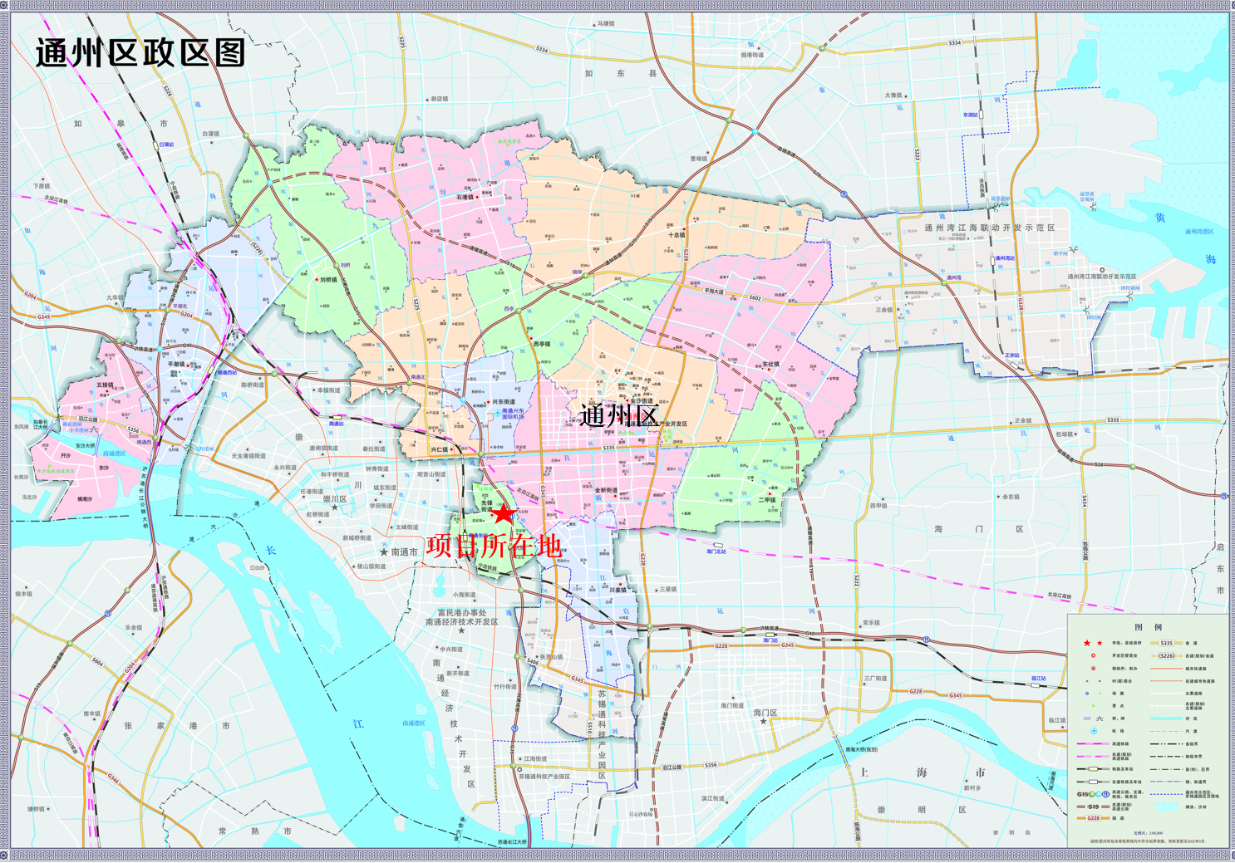
图1地块具体位置图
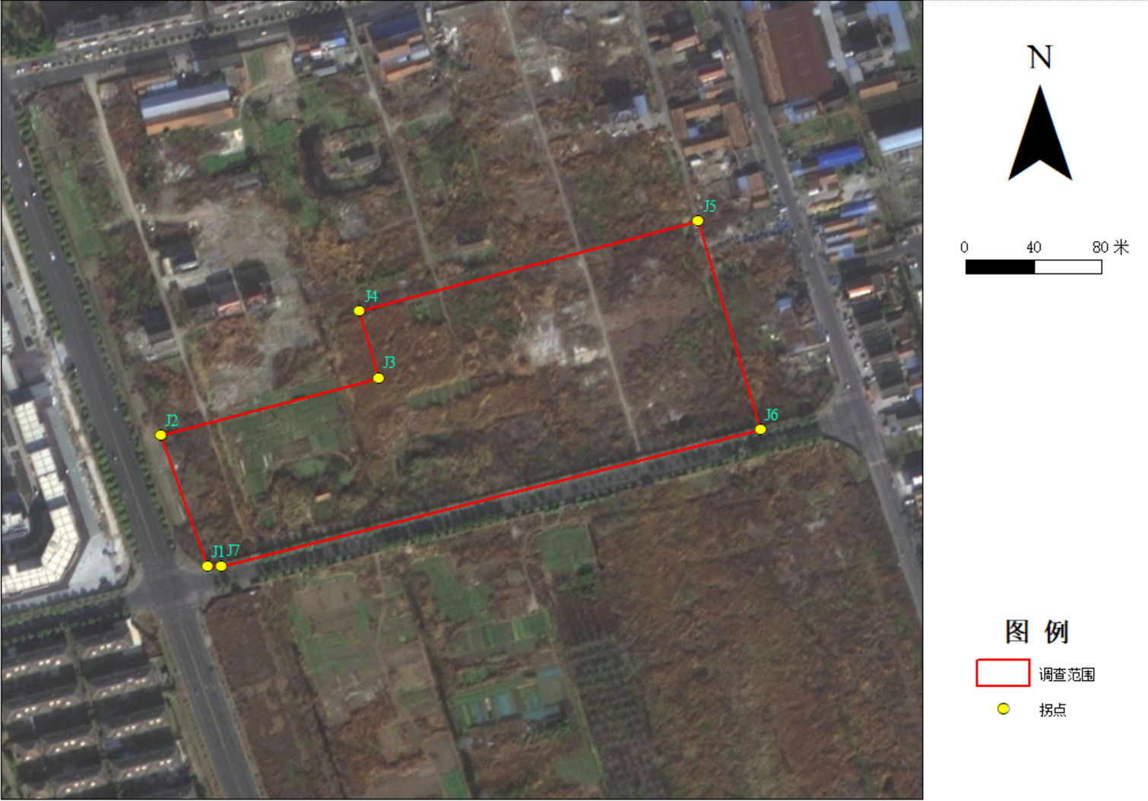
图2 调查地块范围及拐点图

  - 地块规划
根据《南通市通州区先锋街道详细规划（TZ-11单元）》（2026年），该地块规划用地性质为城镇住宅用地，地块规划图详见图3。
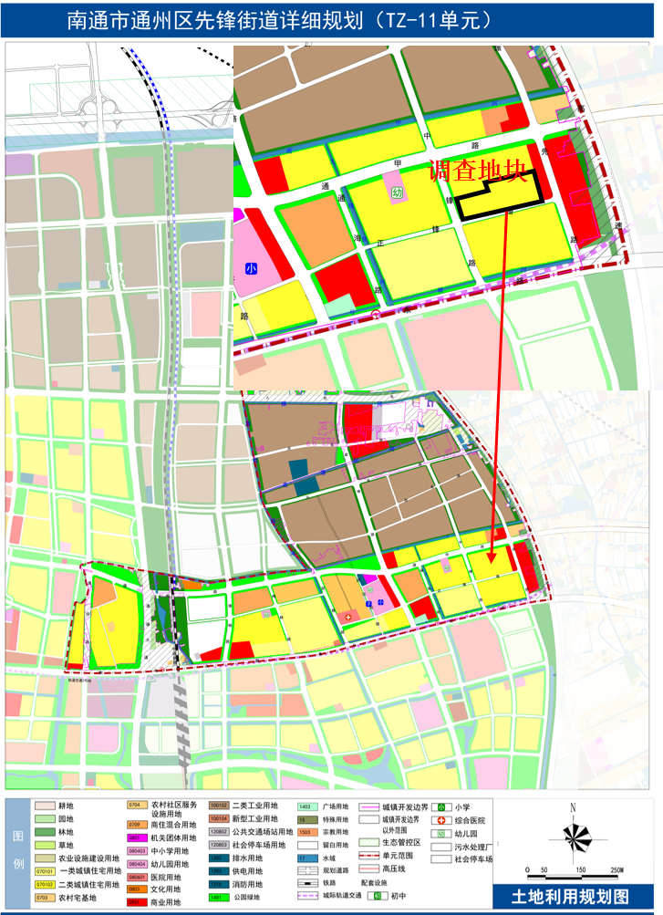
图3 地块规划
  - 现场踏勘
2026年5月，我单位组织专业技术人员对本次调查地块现状环境进行了现场踏勘，本次调查地块现状主要为拆迁空地，遗留1间居民房，地块内长满杂草，场地南侧沿着围墙有堆土（长度约185 m，宽度约4 m，高度约2 m），地块西侧存在2个池塘，地块内无刺激性气味，整个区域未发现异常颜色及气味土壤，现场踏勘照片见图4.。
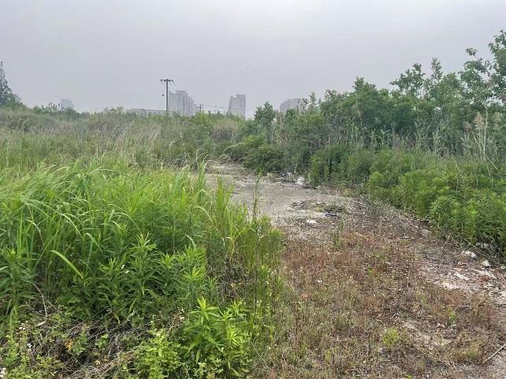 | 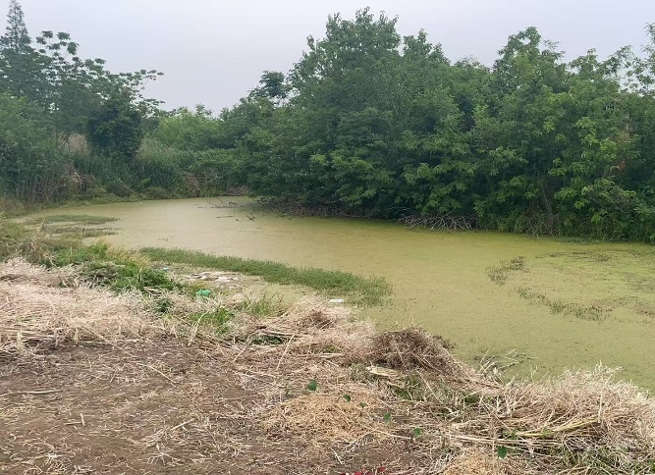
拆迁空地 | 池塘
图4调查地块现场踏勘图

2结论与建议

2.1 结论
本次调查范围为先锋正锋路北侧、振先路西侧地块，位于南通市通州区先锋街道，四至范围：东至振先路，南至正锋路，西至中锋路，北至拆迁空地，面积约37281m²。根据《南通市通州区先锋街道详细规划（TZ-11单元）》，该地块规划用地性质为城镇住宅用地。
根据《中华人民共和国土壤污染防治法》，用途变更为住宅、公共管理与公共服务用地的，变更前应当按照规定进行土壤污染状况调查。为了保证土地开发利用安全，实现用地环保可持续发展，南通市通州区土地储备中心委托南京国环科技股份有限公司对先锋正锋路北侧、振先路西侧地块开展土壤污染状况调查工作。
通过现场踏勘、调查访问、收集地块现状和历史资料可知，本地块历史上存在工业企业，存在潜在污染源，特征污染物包括钛、甲苯、二甲苯和石油烃（C₁₀-C₄₀）。本次调查地块周边500m范围内企业主要为无纺布、空调过滤网、塑料制品、水电设备、复合海绵、家纺类包装、加油站等类型企业，特征污染物包括铜、甲醛、苯、甲苯、石油烃（C₆-C₉）、石油烃（C₁₀-C₄₀）和甲基叔丁基醚。
考虑到本次调查地块内及周边存在潜在污染源，为进一步明确本地块区域土壤及地下水是否受到污染，需对该地块进一步采样检测分析，应开展土壤和地下水监测。2026年6月，我单位委托江苏弘业检测技术有限公司开展现场采样、实验室分析工作。

2.1.1 土壤检测结果
本次地块内共布设13个土壤点位（含2个堆土点位），共采集48个土壤样品，送检48个土壤样品，共检测污染物51种，检出9种，污染物检出率为18%，检出的污染物分别为pH值、汞、砷、铜、镍、镉、铅、钛、石油烃（C₁₀-C₄₀），其余检测因子均未检出。土壤pH值检出范围为7.63~8.45，无酸化或碱化。汞、砷、铜、镍、镉、铅、石油烃（C₁₀-C₄₀）检出值均低于《土壤环境质量 建设用地土壤污染风险管控标准（试行）》（GB 36600-2018）第一类用地筛选值，钛检出值均低于推导计算的第一类用地筛选值。

2.1.2 地下水检测结果
本次地块内共布设3口地下水监测井，采集3个地下水样品，送检3个地下水样品，共检测污染物51种，检出4种，污染物检出率为8%，检出的污染物分别为pH值、砷、钛、可萃取性石油烃（C₁₀-C₄₀），其余污染物均未检出。地块内采集的地下水样品pH值、砷检出浓度均不超过《地下水质量标准》（GB/T 14848-2017）Ⅳ类标准，石油烃（C₁₀-C₄₀）检出浓度均不超过《上海市建设用地地下水污染风险管控筛选值补充指标》中第一类用地筛选值，钛检出值均低于推导计算的第一类用地筛选值。

2.1.3 地块内地表水检测结果
本次调查在地块内共布设2个地表水监测点位，采集2个地表水样品，送检2个地表水样品，共检测污染物51种，检出4种，污染物检出率为8%，检出的污染物分别为pH值、砷、钛、可萃取性石油烃（C₁₀-C₄₀），其余污染物均未检出。2个地表水样品pH值、砷检出浓度均不超过《地表水环境质量标准》（GB3838-2002）Ⅳ类标准，石油烃（C₁₀-C₄₀）检出浓度均不超过《上海市建设用地地下水污染风险管控筛选值补充指标》中第一类用地筛选值，钛检出值均低于推导计算的第一类用地筛选值。

2.1.4 地块内地表水底泥检测结果
本次地块内地表水共布设2个底泥点位，共采集2个底泥样品，送检2个底泥样品，共检测污染物51种，检出9种，污染物检出率为18%，检出的污染物分别为pH值、汞、砷、铜、镍、镉、铅、钛、石油烃（C10-C40），其余检测因子均未检出。底泥pH值检出范围为7.68~7.89，整体无酸化或碱化。地表水底泥样品污染物汞、砷、铜、镍、镉、铅检出值均低于《土壤环境质量 建设用地土壤污染风险管控标准（试行）》（GB 36600-2018）第一类用地筛选值。钛检出值均低于推导计算的第一类用地筛选值。
综上，本次调查地块不属于污染地块，土壤环境质量满足后续规划用地要求。

2.2 建议
（1）鉴于土壤的异质性及土壤离散点采样检测结果的不确定性，在场地未来开发建设过程中，若发现疑似污染土壤或不明物质，建议进行补充调查，并采取相应的环保措施，不得随意处置。
（2）地块内的土壤转运，应满足转运后规划用地条件下的土壤管理要求，不符合要求的情况下禁止转运。
（3）根据现场踏勘可知，本次调查地块现场遗留有原拆迁的建筑垃圾，建议后续规范处置建筑垃圾。
（4）土地权属人、管理人和使用人须切实履行保护责任，加强所属地块的看管与防护加强地块保护，严禁建筑垃圾、工业固废、生活垃圾等废弃物非法转运并倾倒至本地块内。

